REHABILITACION II
TEMA I.
Clase Taller: Prótesis inmediata
INTRODUCCIÓN.
Estimado estudiante, en la actividad de hoy abordaremos parte del conocimiento teórico que se vincula a la práctica según la individualidad de los casos clínicos, para llegar al diagnóstico y correcta indicación de las prótesis inmediatas como modalidad de rehabilitación estomatológica con numerosas ventajas para el paciente que la porta.
Mediante la discusión grupal de una serie de casos clínicos podrás llegar a la identificación de determinados problemas que te darán la pauta a seguir en el diagnóstico y tratamiento de pacientes con las condiciones para ser portador de prótesis inmediata. A través de la lectura y observación de cada uno contenidos referidos al tema usted podrás obtener una mejor comprensión de estos aspectos.
OBJETIVOS DE LA CLASE-TALLER

- Explicar la definición de prótesis inmediata.
- Describir las indicaciones, contraindicaciones, ventajas y desventajas de la prótesis inmediata.
- Explicar el diagnóstico, las fases de tratamiento y la relación cirujano protesista.
- Describir los elementos a considerar en la instalación y los controles de las prótesis inmediatas.
- Conocer la orientación del plan de tratamiento para un paciente que será rehabilitado con prótesis inmediata.

SUMARIO DE LA CLASE-TALLER. ´

- Instalación y control.
- Prótesis Inmediata. Concepto.
- Indicaciones y contraindicaciones.
- Ventajas y desventajas.
- Diagnóstico y Plan de tratamiento.
- Plantilla quirúrgica.
- Relación cirujano protesista.
- Duración de la prótesis inmediata.

Concepto

La prótesis inmediata es aquella que se construye antes de haber realizado las extracciones de los dientes que van a ser sustituidos por dientes artificiales en un paciente. Se instala inmediatamente después de haber realizado las extracciones puede constituir prótesis parciales o totales.

Se asienta sobre los tejidos de cicatrización, los cuales probablemente sufrirán transformaciones y modificaciones importantes en corto tiempo.

Cuando se requiere prótesis inmediata superior e inferior, se aconseja por algunos autores que se realicen ambas simultáneamente, para evitar colocar los dientes maxilares o mandibulares en relación con los dientes en mal posición que antagonicen y que sean extraídos. Otros autores recomiendan como ventajoso confeccionar ambas prótesis simultáneamente, pero al realizar la instalación, ya sea la superior o la inferior, realizar una primero y la otra pasados unos días de recuperación de la anterior.

INDICACIONES:

La prótesis inmediata esta indicada:

- Para sustituir dientes uniradiculares anteriores pudiendo incluir los premolares ya que el proceso de reabsorción no es tan cruento y se logra un mejor reajuste de la prótesis.
- Donde la integridad anatómica de los dientes indicados a extraer, nos permita guiarnos para la selección o duplicación de los dientes artificiales, logrando así igualar lo más posible el color y su distribución a semejanza de los del paciente permitiendo reproducir la forma, tamaño, posición y alineamiento de los dientes a sustituir, considerando que el mejor trabajo protésico es aquel que no se descubre a sí mismo ni se conoce.
- En individuos con la estética afectada e incapaces de restablecerse a su medio biosocial por tener que soportar un desdentamiento prolongado.
- Pacientes que psíquicamente estén preparados para tolerar la prótesis inmediata, la cual asentará sobre tejidos lacerados y sensibles con heridas recientes.
- En individuos jóvenes ya que el proceso de recuperación es más rápido y le brinda la importancia al mismo.
- En individuos que presenten la movilidad dentaria no extrema de los dientes anteriores que por el tratamiento periodontal se indican las exodoncias.

CONTRAINDICACIONES:

Las contraindicaciones más importantes son:

- Cuando se van a reponer solamente dientes posteriores. Estos dientes son multiradiculares y el proceso de cicatrización y reabsorción es mayor en área y provocaría un desajuste más rápido de la prótesis, además no se cumple el carácter estético de la misma.
- -Pacientes de edad muy avanzada, en los cuales el proceso de recuperación es más lento, siendo más difícil soportar las molestias.
- Pacientes que presentan extrema movilidad de los dientes anteriores o con restos radiculares de los mismos, donde la prótesis inmediata no tiene objetivo estético.
- Individuos con trastornos mentales, epilépticos, etc.
- Pacientes que no valoran la importancia de este tipo de rehabilitación y no colaboran con el tratamiento.

VENTAJAS:

Este tipo de tratamiento ofrece múltiples ventajas entre las cuales consideramos las:

-Ventajas quirúrgicas:

-Al realizar la instalación de la prótesis, una vez realizado el acto quirúrgico, esta se comporta como un vendaje protegiendo el coágulo en el alvéolo, favoreciendo su epitelización, aislándolo del medio bucal, impidiendo la aparición de infecciones secundarias, comportándose como taponamiento ante posible hemorragia secundaria.
-La cicatrización a cielo cubierto es más rápida que a cielo abierto y el postoperatorio se hace más aceptable.
-Los casos que están asociados a alveoloplastias se hace necesario el uso de la plantilla quirúrgica transparente, la cual permitirá al cirujano una guía en la preparación de esta área teniendo en cuenta una adecuada función biológica.
-Hay menor dolor, la prótesis protege las heridas y ayuda a la cicatrización, ya que los alvéolos dentarios se rellenan y se cierran más rápidamente.
-El paciente se recupera de la intervención y al mismo tiempo se acostumbra al uso de la prótesis. En el procedimiento regular o tradicional el dolor y la incomodidad se soportan en dos etapas diferentes además de los otros inconvenientes.

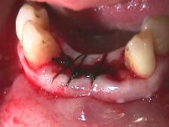

-Ventajas biológicas:

-Cuando el hueso ha sido desdentado, la cadena de transmisión de las fuerzas diente, fibras periodontales, cortical alveolar y trabeculado óseo se interrumpe por la ausencia del primer eslabón, el diente y por lo tanto la masa ósea deja de recibir las cargas transmitidas a través de los dientes. Si el acto de la instalación de la prótesis es inmediato a la perdida dentaria, el hueso acepta con mayor facilidad la nueva modalidad de carga a través del diente.
-El desdentado sin prótesis puede aunque dificultosamente, realizar un acto masticatorio, el cual produce fuerzas de presión de pequeña intensidad, lo cual obliga que se diferencie una nueva modalidad trabecular. Esta condición se cumple más aceleradamente cuando el paciente es portador de una prótesis inmediata.
-La prótesis inmediata es biológicamente favorable, ya que la cicatrización se encuentra orientada, el remodelado óseo se desarrolla en mejores condiciones, puesto que la orientación trabecular se acomodaría según la nueva función en atención a las fuerzas ejercidas sobre el hueso.
-El hueso alveolar, portador de los dientes naturales, al realizar las extracciones, se transforma en el reborde alveolar residual, el cual pierde paulatinamente volumen y sufre el proceso de atrofia, el cual es menos agresivo en los pacientes portadores de prótesis inmediata que en aquellos que no portan prótesis por largo tiempo. Algunos autores le dan el mérito de frenar la atrofia alveolar.
-Nos permite reproducir en el paciente la dimensión vertical oclusiva, lo cual evita la perdida de altura inmediata a las extracciones, ya que se restituye la altura vertical funcional y además con ello se evitan los daños a la articulación temporomandibular.
_Permite a la musculatura facial seguir funcionando en su posición original evitando el hundimiento de los carrillos, la depresión de los labios, el ensanchamiento de la lengua, etc. O sea el colapso de los tejidos blandos.

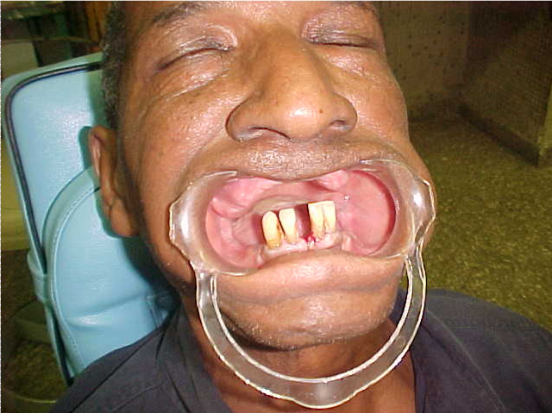

-Ventajas estéticas.

-La permanencia de los dientes a sustituir en la boca del paciente nos facilita la selección de los dientes artificiales en cuanto a la forma, tamaño y color.
-Permite reproducir la posición tanto en sentido anteroposterior como vertical, permitiendo además las características anatómicas y de posición de los dientes artificiales en el arco dentario.
-Evita el colapso labial y permite introducir mejorías en casos que así lo requieran, reduciendo los trastornos inmediatos.
-La estética se afecta menos por haber menos cambios en la musculatura facial y otras estructuras, evitando gestos, posiciones o muecas que los pacientes hacen ante la falta de dientes prolongada, además no se afectan las relaciones cráneomandibulares y sobretodo las relaciones maxilomandibulares seguras.

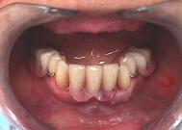

-Ventajas mecánicas:

-La prótesis inmediata le facilita al paciente realizar la masticación de los alimentos sin notar el desdentamiento.
-El periodo de adaptación es más corto.
-Los rebordes residuales alveolares resultan más gruesos, anchos y regulares lo que brinda mejor soporte a las bases protésicas.

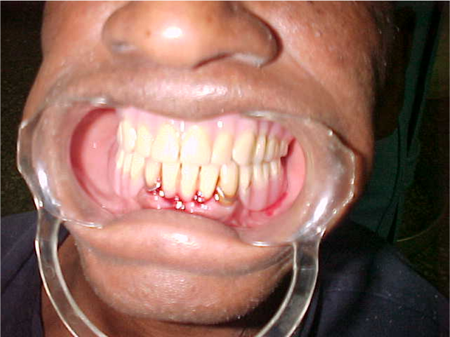

-Ventajas Psíquicas:

-Permite pasar al paciente de la dentición natural a la dentadura artificial con la mínima desintegración física y psíquica.
-Permite pasar el periodo de desdentamiento sin interrumpir sus ocupaciones y no se advierte el cambio sufrido con la perdida de los dientes.
-La adaptación del paciente al uso de la prótesis es más rápida.
-Si el paciente que va a ser sometido a este tipo de tratamiento protésico no colabora en cuanto a mantener la prótesis durante el proceso de cicatrización y no la usa, el colapso se produce y la prótesis inmediata no sirve pasado este tiempo.

-Ventajas Fonéticas:

En cuanto a estas ventajas, no permite que el periodo de desdentamiento influya en alcanzar nuevas condiciones de dicción lo cual hace que el paciente hable con claridad rápida y eficazmente. Evitando parte de los trastornos fonéticos provocados por el desdentamiento.

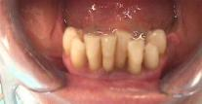

-DESVENTAJAS.

En cuanto a las desventajas podemos considerar:

-Al instalar una prótesis mediata, esta puede constituir un fracaso y el paciente queda más o menos como antes. La prótesis inmediata no tiene derecho a fracasar, y si una prótesis con algunos problemas puede ser admitida en una boca sana será absolutamente intolerable sobre heridas frescas.
-En algunos casos se requiere el reajuste de la prótesis por rebasado y menos frecuente su repetición en corto tiempo de uso, por el desajuste de las bases protésicas durante el proceso de cicatrización y reabsorción rápida. Este rebasado puede hacerse utilizando materiales resistentes instantáneos en la clínica, con la desventaja de la corta duración de los mismos. (No más de 72 horas de uso de los mismos). La otra técnica de rebasado es utilizando resinas acrílicas de procesado, lo cual causa que durante el proceso el paciente esta desdentado. Por esta razón es que se considera una desventaja no cumpliéndose con la ventaja estética del mismo.
- No se puede realizar la prueba de los dientes a sustituir por lo que se requiere una técnica muy depurada.
- El paciente debe soportar un tratamiento más complejo.
- Menor ajuste del asiento, ya que las bases no se asientan sobre tejidos sanos y con tanta exactitud en la zona donde se van a realizar las extracciones.

DIAGNÓSTICO:

El diagnóstico de estos casos se realiza mediante los modelos de estudio, estudio radiografío, examen físico, historia clínica de otros tratamientos, registros previos, etc.

Con los datos alcanzados llegamos al diagnóstico del caso para establecer el plan de tratamiento.

PLAN DE TRATAMIENTO:

En todo tratamiento para la confección de una prótesis inmediata se requiere de dos etapas:

- La etapa protésica y
- La etapa quirúrgica

Considerando en la etapa protésica dos fases:

- La fase clínica y
- La fase de laboratorio.

ORDEN DEL PLAN DE TRATAM IENTO:

El orden del plan de tratamiento debe ser:

- Examen físico. Exploración clínica
- Estudio radiografíco
- Establecimiento del diagnóstico y pronostico del caso
- Registros y controles previos
- Preparación previa de la boca
- Impresiones y modelos
- Relación cráneomandibular
- Montaje en el articulador
- Preparación biostática de la boca
- Impresiones definitivas (si se requieren)
- Montaje en el articulador. Placas de prueba
- Prueba de los dientes posteriores (Si requiere prótesis posterior)
- Preparación quirúrgica del modelo de trabajo
- Montaje de los dientes anteriores a rehabilitar
- Construcción de la plantilla quirúrgica
- Proceso de terminación
- Esterilización de la prótesis y de la plantilla quirúrgica
- Acto quirúrgico es instalación protésica
- Controles inmediatos y a las 24 horas de instalada la prótesis
- Controles mediatos.

El examen completo de la boca del paciente que va a sufrir desdentamiento total o parcial para recibir una prótesis inmediata, ayuda grandemente a formarse una reproducción mental de la situación, lo cual es necesario para el éxito de este tipo de tratamiento, haciendo indispensable el diagnóstico del caso y determinar el plan de tratamiento.

La salud general del paciente tiene gran importancia en el éxito y debe discutirse con el paciente antes de comenzar el mismo. La salud mental y psíquica debe ser investigada por el especialista, ya que siempre se pierde parte de nuestro cuerpo, como son los dientes y estos serán reemplazados por dientes artificiales.

El éxito no depende de la actividad funcional, sino también de la adaptación mental del paciente a ella, el conocimiento y comprensión de su necesidad y el deseo de usar dicho aparato.

La edad es otro factor importante pues cuanto más joven es el paciente más rápidamente se adaptaran a esta nueva condición y la recuperación es más rápida.

La necesidad estética influye notablemente en la aceptación del tratamiento, conociendo previamente todas las dificultades y molestias del mismo. Si las exodoncia de los dientes anteriores se indica para corregir una mal posición, y esta no puede ser corregida totalmente, debe informársele o mostrársele al paciente en el transcurso del tratamiento como quedaría, todo lo cual evitara luego de haber realizado el tratamiento quirúrgico, un malentendido.

EXAMEN CLINICO RADIOGRÁFICO. VALORACIÓN DE LOS ELEMENTOS:

El examen clínico tiene como objetivo reconocer datos y detalles tanto de orden general como particular. Se atienden los síntomas del paciente, otros tratamientos recibidos, así como el ordenamiento de las radiografías y tratar de ganar la confianza del paciente en este tratamiento.

El examen clínico radiografíco es de importancia capital, por medio del cual conocemos las características y condiciones de los elementos propios del paciente, observando el estado patológico del hueso alveolar, de los dientes a extraer, la reabsorción de la cresta alveolar, la profundidad de las bolsas periodontales si existen estas, etc.

La valoración periodontal más la valoración clínica nos permite definir el grado de la lesión, la situación anormal, teniendo en cuenta además el tipo de reabsorción ya sea maxilar o mandibular. De acuerdo a todo lo observado estableceremos el diagnóstico y pronostico del caso.

- Maniobras previas.

Antes de iniciar la rehabilitación por prótesis inmediata, a menudo se requiere realizar determinados tratamientos previos al mismo, como son las restauraciones de los dientes remanentes que quedaran, detartraje, u otros tratamientos conservadores, así como las exodoncias de los dientes posteriores si se requieren. O sea haber terminado la profilaxis de la boca para comenzar el tratamiento protésico indicado.

- Tratamiento protésico.

La etapa protésica tiene una fase previa la cual se ocupa del estudio y análisis de las cargas, las cuales pueden estar bien orientadas o ser perjudiciales, permitiendo así que las mismas sean aliviadas, trasladadas, o el cambio de condiciones teniendo en cuenta sobre todo el aparato que se va a construir.

Esto constituye la preparación biostática de la boca. Nos basamos para ello en el análisis de los modelos de estudio obtenidos a partir de las impresiones primarias, realizadas con materiales para impresiones elásticos, con buena calidad de copia como son los alginatos u otros.

Se obtienen además los registros de la oclusión, relación céntrica y la determinación de la dimensión vertical. Además podemos a partir de estos modelos podemos reproducir la forma, el tamaño, la posición y disposición de los dientes naturales a extraer para su reproducción en iguales condiciones si el caso así lo requiera.

Mediante la observación al paciente realizamos el diagrama de distribución de los colores de estos dientes naturales para si es posible hacer su reproducción o la correcta selección de los dientes artificiales.

Todos estos datos deben ser escritos en la historia clínica protésica del paciente, y además medir y anotar las medidas entre el borde incisivo superior y la base de la nariz y el borde incisivo inferior a la base del mentón para su reproducción futura.

- Impresiones.

Hemos visto la importancia de la calidad de las impresiones primarias para la obtención de los modelos de estudio con los que realizamos todos los registros antes mencionados. Estas impresiones se realizaron con materiales elásticos (alginato) con la técnica convencional y cubetas comerciales. Sobre ellos realizamos el planeamiento del aparato protésico, el cual servirá de guía al especialista para la conducción del tratamiento. Constituyen elementos de diagnóstico y testigo.

Si el caso lo requiere se construyen las cubetas individuales para la toma de las impresiones definitivas, las cuales se pueden obtener utilizando los mismos materiales y técnica, pudiendo considerar también el uso de materiales elastoméricos como las siliconas, preferiblemente de reacción por adición.

En estos modelos definitivos se construyen las placas de articulación para la obtención de los registros finales y la determinación de la dimensión vertical oclusiva.

Ya relacionados los modelos se realiza el montaje en el articulador para la colocación de los dientes artificiales posteriores si los requiere el caso. Es recomendable el empleo del arco facial para orientar el modelo superior en los tres planos del espacio en relación con el macizo craneofacial. Para ello se requiere un registro propulsivo donde se determina la inclinación sagital de las trayectorias condileas.

Una vez terminada la prueba de los dientes posteriores y comprobados los registros, ya que cualquier deficiencia en este tipo de tratamiento nos llevaría a errores y ello solo se pone de manifiesto después de las extracciones, al realizar la colocación de la prótesis y eso no puede suceder, pues no debe haber ocasión para errores. Una vez aceptada la prueba de los dientes posteriores se debe decidir si la prótesis a construir requiere o no de encía en la zona de los dientes anteriores a extraer.

- Prótesis inmediata con encía.

Es la que se construye cuando no existe exostosis ósea labial de los dientes a extraer, o sea no requiere alveoloplastia, y si ésta es necesaria requiere de una técnica superior, siendo imprescindible la construcción y uso de la plantilla quirúrgica transparente para lograrlo.

La retención y estabilidad de la prótesis es mucho mejor, los ajustes más fáciles y no se produce tan rápido el desmejoramiento estético.

Es de aclarar que en casos de rebordes prominentes y hueso delgado con mucosa solamente, requiere el uso indispensable de encía, ya que los cambios estéticos se producirán rápidamente.

En los casos en que el reborde posterior esta muy reabsorbido, y el reborde anterior queda muy prominente casi nos vemos obligados a realizar alveoloplastia regularizadora anterior, para colocar encía en la prótesis y ganar en retención.

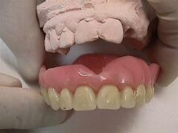

- Prótesis inmediata sin encía.

Esta forma de construir la prótesis no requiere de alveolectomia, los dientes se colocan de ajuste en los alvéolos preparados en el modelo definitivo o de trabajo de forma similar a como quedarían en la boca del paciente. Tiene un postoperatorio muy favorable, con el inconveniente de tener menos retención y soporte.

Al progresar el proceso de cicatrización y reabsorción, se va observando la separación de la prótesis de su asiento en los alvéolos, como con secuencia del remodelado óseo y atrofia alveolar.

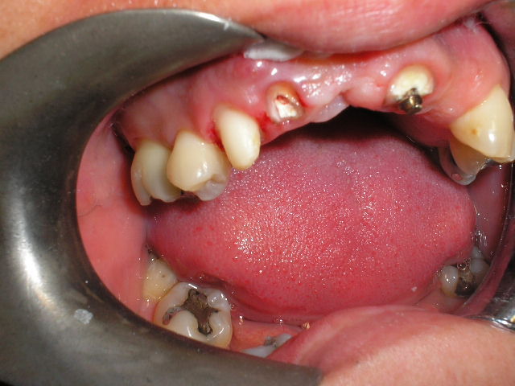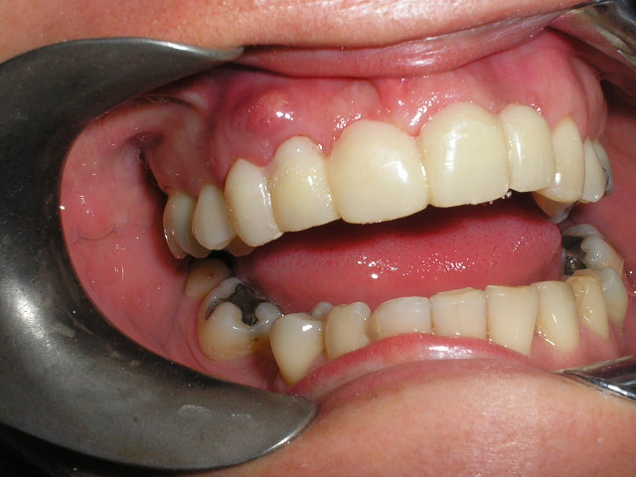

- PREPARACIÓN QUIRÚRGICA DEL MODELO DE TRABAJO.

Este es el momento de realizar la cirugía del modelo de trabajo para su duplicación y confección de la plantilla quirúrgica transparente.

Esta cirugía del modelo consiste en la preparación de los alvéolos artificiales en el modelo de yeso, lo cual esta determinado por la condición ósea, y de ello depende el ajuste y adaptación de la prótesis frente a un hueso en reabsorción y modelado.

Para ello debemos tener en cuenta y valorar los factores biológicos y las condiciones mecánicas.

En cuanto a los factores biológicos el recorte del yeso esta determinado por la condición ósea, el grado de reabsorción de la cresta ósea, la existencia de bolsas periodontales y su profundidad, así como el diferente régimen de reabsorción maxilar (centrípeta) y mandibular (centrifuga). (Fig. VII-1)
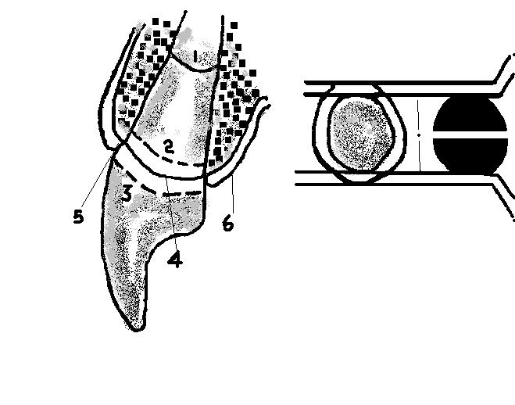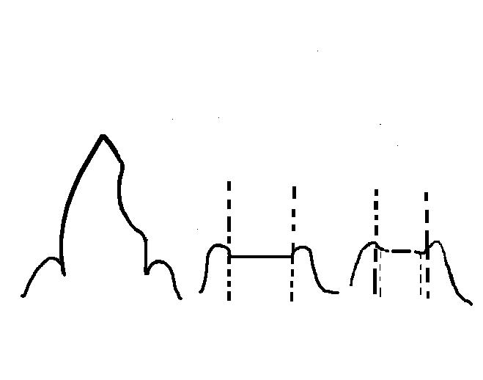
Fig. Preparación del alveolo en el modelo de trabajo.

La forma de cicatrización en el modelo debe ser en techo de rancho y la profundidad esta determinada por:

- Estado patológico del hueso alveolar del diente a extraer y su forma de cicatrización.
- Profundidad de la bolsa periodontal y tipo de reabsorción (horizontal o vertical)

- Forma de reabsorción

Para valorar estos factores es necesario:

- El estudio radiografío sobre todo de los dientes que van a ser extraídos por enfermedad periodontal.
- Si la causa de las extracciones dentarias es la enfermedad periodontal, se requiere una detallada historia clínica con el periodontograma correspondiente, dejando establecido la profundidad de las bolsas periodontales.
- En estos dientes anteriores a extraer, el tallado del modelo un poco más profundo por vestibular en cada cuello, que lo señalado en el periodontograma, pues el borde gingival del diente artificial se introducirá ligeramente en el alvéolo al colocar la prótesis.
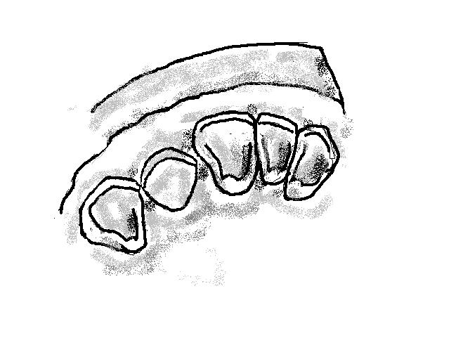
Fig. Tallado del modelo un poco más profundo por vestibular en cada cuello.

- En cuanto al perímetro de la corona al tallar el modelo, se marca el borde cervical y en la región vestibular, se rebaja un milímetro por dentro de esta línea cervical, y en los inferiores se marca medio milímetro por dentro. Al rebajar por lingual, en los dientes superiores, se hace al ras de la línea cervical y en los dientes inferiores un milímetro por dentro.
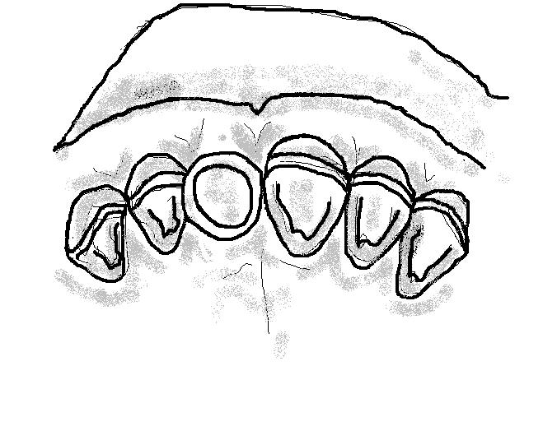
Fig. Tallado del perímetro de la corona.

- La profundidad por vestibular será 2 o 3 milímetros aproximadamente dependiendo de las condiciones antes mencionadas y por lingual al ras de la encía.
- Este borde debe ser convexo para que en la colocación de los dientes artificiales, la concavidad del mismo penetre en el alvéolo, y al cicatrizar la mucosa cabalgue sobre el, quedando como si el diente brotara de la encía. (Fig. VII-5).
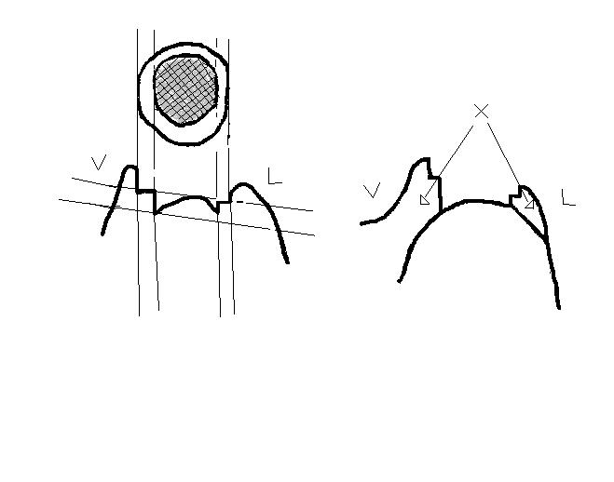
Fig. Preparación por vestibular de los alvéolos.

- Después de terminado el tallado del modelo se coloca los dientes artificiales, se enceran para terminar y se llevan a la mufla para su terminación siguiendo la técnica convencional.

Hay varios procedimientos en la colocación de los dientes artificiales. Se pueden cortar todos los dientes a restituir de una vez y realizar la colocación de todos ellos en conjunto. También se puede hacer uno a uno, lo cual es más recomendable, ya que al tallar uno, el diente contiguo nos sirve de guía para la posición anterior, inclinación mesiodistal o linguolabial y el grado de esta inclinación, además es posible mantener las relaciones existentes entre los dientes y la cabeza, así como mantener el aspecto estético natural, ya que la forma del arco no debe ser cambiada, solamente aquellos requeridos por alguna deformación o irregularidad muy notable previo acuerdo con el paciente

- PLANTILLA QUIRÚRGICA TRANSPARENTE.

Esta plantilla es la reproducción exacta de la base protésica y constituye una guía importante en el acto quirúrgico, puesto que limita en profundidad la resección y por su transparencia permite observar la isquemia en la zona a resecar, hasta que la base calce convenientemente y no se produzca la misma.

Esta plantilla se confecciona en el duplicado del modelo maestro, terminado de tallar para facilitar la inserción y remoción de la prótesis.

- INTERRELACIÓN CIRUJANO PROTESISTA.

En los casos donde se requiera un acto quirúrgico complejo, con la participación indispensable del cirujano maxilofacial, se requiere establecer una interconsulta o interrelacion entre el protesista y el cirujano, estableciéndose una vinculación estrecha, y con todos los medios al alcance, así complementar el éxito protésico.

El protesista debe tener confeccionada la historia clínica expresando las condiciones y características del paciente. Además brindar al cirujano modelos testigos, donde diseño las zonas a resecar, además modelos con la cirugía realizada en el mismo, la plantilla quirúrgica transparente, la prótesis terminada y las anotaciones de estos elementos materiales enviados, facilitando así la comprensión entre ambos profesionales para el logro de estos tratamientos.

- ACTO QUIRÚRGICO E INSTALACIÓN.

La instalación de una prótesis inmediata requiere de la preparación psíquica y quirúrgica del paciente, debiendo estar informado de los pasos y procedimiento, dándole a conocer la importancia del mismo para que valore el tratamiento que le va a permitir resolver su problema estético sin demora.

El acto quirúrgico, dependiendo de las condiciones del paciente, puede ser:

- Extracciones simples con el cuidado de los márgenes óseos de los alvéolos.
- Extracciones simples con heridas para ser cubiertas por la prótesis.
- Extracciones y alveoloplastia para ser cubiertas por la prótesis.

- ORIENTACIONES AL PACIENTE.

Se le hace la indicación al paciente que bajo ningún concepto ni por razones higiénicas puede retirarse la prótesis. Esta remoción del aparato solo lo debe realizar el clínico pasadas las 24 horas de instalada la prótesis. Se debe indicar fomentos fríos en la cara sobre la zona intervenida el primer día (15 minutos y descansar media hora aproximadamente y repetir esta acción), analgésicos y antibióticoterapia de acuerdo al tipo de intervención y características del paciente.

- CONTROLES:

CONTROL INMEDIATO:

El primer control se realiza pasadas las 24 horas de instalada la prótesis, en el mismo se eliminan las molestias que refiere el paciente y las interferencias, rebajando la prótesis en esos lugares.

Durante estas 24 horas posquirúrgicas el paciente no puede retirar la prótesis, dada que la inflamación y el dolor le impedirían su adecuada colocación.

También se le instruye al paciente en la remoción y colocación del aparato protésico, así como realizar la higiene y cuidados de la prótesis.

En cuanto al uso, este deberá ser de forma permanente, retirándose solamente para la higiene tanto de la cavidad bucal como del aparato protésico

CONTROLES MEDIATOS:

Pasados unos días pudiendo ser una semana o los que requiera las condiciones del paciente, comienzan los controles mediatos, en los cuales se alivian las molestias más urgentes sobre todo en los puntos de punción de la anestesia e interferencias oclusales.

Se revisan los bordes eliminándose los puntos irritantes.

De acuerdo a la evolución se citará periódicamente tantas veces como lo necesite, valorando también el estado de cicatrización, observando la mucosa normocoloreada libre de puntos sensibles y dolorosos las condiciones de adaptación y el funcionamiento del aparato, el cual se ha utilizado sin dificultad y cumple sus funciones estéticas y mecánicas.

Después de una semana de uso ha desaparecido la inflamación y la prótesis puede ser retirada y ubicada por el paciente sin mayores molestias, pudiéndose realizar completamente el ajuste y balanceo de la oclusión.

- DURACIÓN DE LA PRÓTESIS INMEDIATA:

La duración de la prótesis inmediata es variable dependiendo del tipo de intervención, del proceso de reabsorción, del tipo de prótesis y de las características y condiciones del paciente.

Terminado el proceso de cicatrización, comienzan los desajustes de la, prótesis y el paciente debe ser prevenido de esta situación, la cual debe vigilar pues se debe evitar las hipertrofias marginales, la perdida de la altura lograda y la afectación es de la estética.

Es el momento de decidir la conducta a seguir, pues ya el aparato necesita ser reajustado, para lo cual se puede realizar dos técnicas de rebasado:

- El rebasado con resinas resilentes en frío en la sesión clínica, con el inconveniente de la duración del mismo (no más de 72 horas de uso)
- El rebasado con resinas acrílicas de procesado, el cual es demorado por el trabajo de laboratorio que requiere, durante el cual el paciente quedaría desdentado y sin prótesis, siendo esto lo que constituye la desventaja del tratamiento, su rápido desajuste y la forma de corregirlo.

Existe la posibilidad de confeccionar una nueva prótesis, pero esto es recomendable pasados 6 meses del tratamiento quirúrgico, logrando con ello la recuperación total de los tejidos.

Situaciones problémicas para trabajo de discusión grupal
1. Paciente de 34 años de edad que acude a consulta después de sufrir fractura de ¾ partes o mas de la corona del 11, 21,22 en un accidente, refiere trabajar con público y no se reincorporara hasta que no logre resolver su problema estético, Al examen bucal ausencia de 16 y 26.

De los siguientes tratamientos seleccione el correcto:
- Prótesis parcial superior metálica
- Prótesis parcial superior acrílica
- Prótesis parcial superior inmediata
- Prótesis total superior

Según la indicación del tipo de prótesis seleccione la respuesta correcta.
- En pacientes desdentados parciales con prótesis defectuosas
- En pacientes desdentados parciales que son alérgicos al acrílico
- En pacientes que necesitan reponer dientes unirradiculares anteriores
- En pacientes desdentados parciales con prótesis defectuosas

Este tipo de prótesis esta contraindicada en
- En individuos que presentan movilidad no extrema de los dientes anteriores
- En individuos que se va a reponer solamente dientes posteriores
- En individuos jóvenes con gran preocupación estética.

Este tipo de prótesis tiene como ventaja biológica
- Facilita al paciente realizar la masticación de los alimentos sin notar el desdentamiento
- Facilita la cicatrización orientada y el remodelado óseo en mejores condiciones
- Facilita que el paciente transite de dentición natural a la dentadura artificial con la mínima desintegración física y psíquica

Este tipo de prótesis tiene como desventaja
- No puede ser retirada por el paciente, a no ser con un instrumento en clínica por el profesional
- No se puede realizar prueba de los dientes que se van a reponer
- No puede ser diseñada sin encía.

2- Seleccione con una cruz la respuesta correcta (solamente una) basado en la situación clínica que se presenta a continuación.

Un paciente de 22 años periodista acude a consulta con fractura a nivel cervical de los dientes 23,22,21,11,12 y 13 observándose en 31,41,42 y 43 movilidad grado II con cambio de color en 42 y 43 además existe ligera fractura en borde incisal de 31y 41.

a-De los siguientes dientes cual usted recomienda realizarle una prótesis inmediata.

a) 43, 42,41y 31
b) 23, 22, 21, 11,12 y13.
c) solamente 31 y 41
d) solamente 42 y 43

b-Usted rechazó la confección de la prótesis inmediata en uno u otro sector porque:

a) no eran pilares de prótesis
b) eran dientes anteriores
c) existía pérdida de la estética
d) existía perdida ósea

c-Durante la preparación de los alvéolos se tuvo en cuenta:

a) la profundidad de las bolsas periodontales
b) la terminación correcta del tratamiento pulpo-radicular
c) el tamaño de la corona del diente
d) la preparación psíquica del paciente.

d- Después de instalada la prótesis inmediata la retirada debe ser:

a) a las 72 horas.
b) el mismo día antes de dormir.
c) a las 24 horas.

3 - Complete los siguientes enunciados

- Evitar el colapso del labial y posibilita mejorías en casos que así lo requieran es una ventaja ___________.
- Evita que se desprenda el coágulo, ya que se comporta como taponamiento ante posibles hemorragias secundarias es una ventaja___________.
- Permite pasar el periodo de desdentamiento sin interrumpir sus ocupaciones y no se advierte el cambio sufrido con la perdida de los dientes es una ventaja ___________.
- La___________tiene como función provocar isquemia de la zona que se va a resecar.
- En cuanto a los factores biológicos el recorte del yeso esta determinado por el régimen de reabsorción maxilar___________ y mandibular___________.

Bibliografía
- González González, G.; Ardanza Zulueta, P.. Rehabilitación protésica estomatológica. Libro de texto de la asignatura. Editorial ECIMED. 2003.
- Rebossio A. Prótesis Parcial Removile. Como parte del tratamiento del paciente parcialmente desdentado. Editorial Ciencia y Técnica. 1972.
- Materiales complementarios confeccionados por el colectivo de profesores que participaron en la elaboración del CD de la asignatura.

